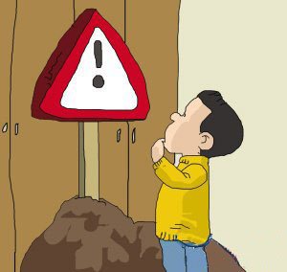
越都科技YD-FSJ系列机型
操作规章和注意事项
操作机器前必读！操作人员须培训后使用。检修前，机器停机，并切断电源。
工作时操作员不要佩戴手套。严禁把手探入进纸口。
留有长发，佩带衣带、领带、围巾等类型的衣物的人员 不要接近工作中的机器。操作区地面需平整光线需通透。
有粘性的，可变线状的材料，打包钉等硬物带不能在机器上加工。会破坏机芯。
开机前检查
固定螺杆：注意管控刀具筛网处以及机芯主机的固定螺杆需拧紧，防止机器震动松开。
皮带：每使用半个月，查看皮带松紧，松了要调紧。
线路：检查线路是否完整，避免漏电、触电风险。
粉碎作业和投料
严禁手探入进纸口。设备长时间工作和保证使用寿命长久，每次进料的厚度尽量少（建议最大碎纸量的1/3内）。
投料：投料时纸张散开每次20张以内，不得过多投放，注意观察出料口出料速度（筛网不同速度有差异），如出料慢筛网堵塞需立即停机、断电、进行清理，机器震动噪音明显减小和出料口碎纸掉出明显减少后（约15-30秒）再投放一下次。
清理纸篓：严禁手探入出料筛网下方进行清理操作。废纸箱容量满后立即停止投料。清理废纸箱，不清理会导致机芯堵及损坏。
故障排除及保养
阻塞：立即停机。清理阻塞物，否则会电机烧坏。清理方法如下。
噪音：机器工作一段时间后，速度明显变慢、噪音增大。此时应立即停机，关掉开关，设备休息。
定期保养：每连续工作5-10小时，停机，断电，清理一次刀具部分的堵塞物（如无可不用清理）。
清理方法：1.设备关机。2.电源断电。3. 用扳手拧开设备碎纸箱体螺杆(如卡死需要同时拧开管控筛网处的螺杆），用尖嘴钳子将堵塞物清理掉（如有）。4. 归位筛网并拧紧所有固定螺杆。

设备运转时使用负责人不得离开工作岗位，注意各部位运转情况，有异常立即停止作业并向厂家反馈。

反馈电话：021-51900020， 13717003125 18616975579
投诉电话：15901782779
上海越都科技有限公司 售后服务部

